省级文明校园创建资料整理要求

1.整理档案资料年限：2022年1月1日至2022年6月20日（周一）。
2022年的创建资料提交时间为6月20日（下午5：00）前；2022年6月20日之后的创建材料补充时间另行通知。
2.各责任部门在整理资料时请按照一级指标、二级指标、测评标准的顺序整理资料。每一项三级指标（创建内容）要写一个创建工作总结。

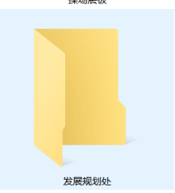→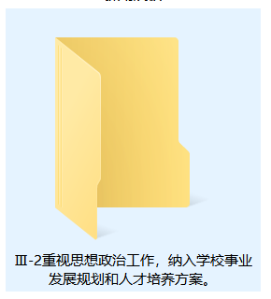→→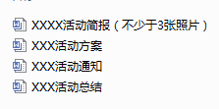
3.佐证资料包括：文字资料（通知、方案、总结、简报）、图片资料（不少于3张）和音频、视频资料、图书资料、报纸期刊等。总体要求“四有四要”，即有部署、部署要全面；有措施、措施要具体；有成效、成效要突出；有总结、总结要精练。
4.所有资料（除原始纸质资料、红头文件）都按照本文档中的附件1格式要求整理。方案、制度文件必须为红头文件（加盖公章），红头文件和原始纸质资料必须拍照或扫描成PDF文档。
5.无法用档案资料证明的测评标准要撰写相应标准的汇报总结（1000以内），内容要以数据为主。
6.所有责任部门提交的资料不允许有漏项、空项、弄虚作假。
附件1：
①支撑材料一级指标、二级指标、测评内容格式规范：
Ⅲ-1.贯彻落实中共中央国务院《关于加强和改进新形势下高校思想政治工作的意见》和中央文明委《关于深化群众性精神文明创建活动的指导意见》，结合学校实际制定实施方案，有实际工作成效。(仿宋小四加粗)
（1）关于印发《郑州铁路职业技术学院省级文明校园创建目标任务清单》的通知（郑州铁院党〔2019〕33号）(仿宋小四)
②红头文件格式规范：
中国共产党郑州铁路职业技术学院委员会文件

郑州铁院党〔2019〕33号
关于印发《郑州铁路职业技术学院省级文明校园创建目标任务清单》的通知

各党总支、直属党支部，校属各单位：
经2019年3月20日第7次校党委会研究同意，现将《郑州铁路职业技术学院省级文明校园创建目标任务分解清单》予以印发，请遵照执行。
中共郑州铁路职业技术学院委员会
2019年4月17日
③文件资料格式规范：

文件资料格式规范
××××××××（标题：二号宋体加粗居中）
××××××（副标题：三号楷体居中）

一、××××××（一级标题：三号黑体）
（一）××××（二级标题：三号楷体GB2312）。
××××××（正文：均为三号仿宋GB2312）。
1.×××××××××。
（1）×××××××××。
二、××××××（一级标题：三号黑体）

xx年x月xx日

页面设置：上边距：3.7cm；下边距3.5cm；左右边距均为2.5cm；正文部分首行缩进2字符，行距28磅；段前段后均为0；页码为Times New Roman 小四号，外侧设置。

范例：

关于召开2019年教学工作会议的通知
校属各单位：
学校定于7月3日（周三）召开2019年教学工作会议，现将有关事项通知如下：
一、大会时间
（一）会议集中阶段
7月3日（周三）上午9:00-11:30
（二）会议讨论阶段
7月3日（周三）下午14:00-16:30
二、参会人员
相关处室科级及以上人员、教学院部全体成员
三、会议地点
上午9:00-11:30在办公楼第一报告厅和7号楼第二报告厅
下午14:00-16:30在相关处室和教学院部会议室
四、会议要求
1.学生工作部、团委、人事处、教务处、科研外事处、发展与质量管理处、高等职业教育研究所、招生就业处、信息化办公室、校企合作办公室、实践教学中心科级及以上人员；机车车辆学院、运输管理学院、电气工程学院、机电工程学院、电子工程学院全体人员在办公楼第一报告厅参加会议。
2.护理学院、商学院、铁道工程学院、医学技术与工程学院、药学院、艺术学院、人工智能学院、国际教育学院、公共教学部、思想政治理论教学部全体人员在7号楼第二报告厅参加会议。
3.上午第一报告厅和第二报告厅统一安排签到,8:45入场完毕，保持会场秩序。
4.下午14:00-16:30以处室、教学院部为单位，学习孔校长讲话精神，讨论教学重点工作和大会文件，并将讨论意见形成电子稿于7月4日（周四）上午10:00前钉钉反馈至教务科刘伟。

教务处
2019年7月2日
④活动简报格式规范：
活动简报
校文明办 2020年×月×日
××××××××（标题：二号宋体加粗居中）
××××××（副标题：三号楷体居中）

××××××××××××××××××（正文：均为三号仿宋GB2312）
附相关图片（不少于3张）

页面设置：上边距：3.7cm；下边距3.5cm；左右边距均为2.5cm；正文部分首行缩进2字符，行距28磅；段前段后均为0；页码为Times New Roman 小四号，外侧设置。

范例：
活动简报
校文明办2019年6月14日
我校举办“青春追梦人 奋斗新时代”思政课实践教学成果展演
6月13日下午，思想政治理论教学部联合校团委举办了“青春追梦人 奋斗新时代”喜迎建国七十周年思政课实践教学成果展演活动。党委副书记、纪委书记谢乾出席活动，学生处、团委、思政部、部分学院师生以及新闻媒体观看了此次演出。
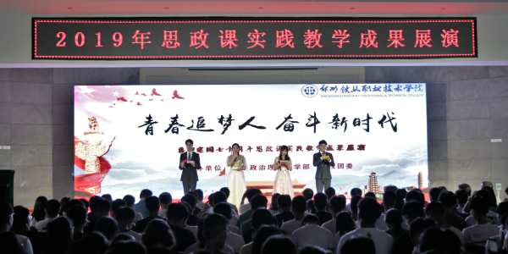
“如果让你再一次选择你的人生，你还会义无反顾地走已经走过的道路，奉献到倾尽所有，奋斗到致死方休，用尽一辈子做一件对国家有意义的事情，你从不觉得这是牺牲。”情景朗诵《等待》生动再现了上世纪50年代“两弹元勋”邓稼先和妻子许鹿希感人至深的爱情故事，老一辈科学家为了祖国强大，甘于奉献、默默无闻的精神感动了在场的每一位观众。
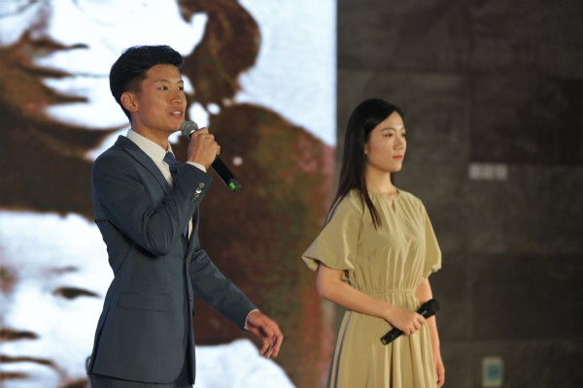
而去年在思政展演上好评如潮的情景剧《粮票的故事》今年也拍了“续集”，故事以小见大，展现了改革开放前后普通老百姓支付方式的改变——从粮票到钞票，再到现今的移动支付，同学们自编、自导、自演，结合祖辈、父辈的故事，真实反映了四十多年来的大发展、大变化。
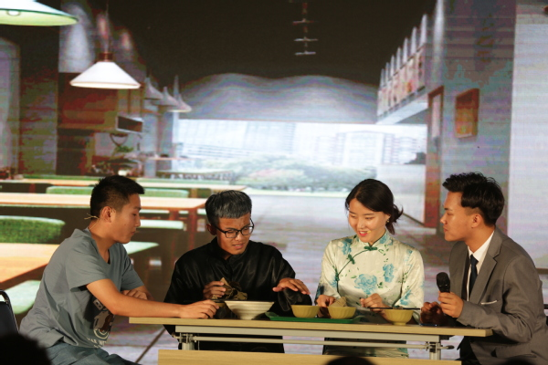
在列车上发生的故事，有争吵，有温暖，更有感动。结合铁院的“铁路”特色，情景剧《列车风波》的参演同学们用诙谐幽默的台词、逼真生动的表演不仅再现了小小车厢里的社会百态，更展现了铁路人的工作常态和职业素养，令观众在捧腹大笑的同时，也感受到了美德的力量。
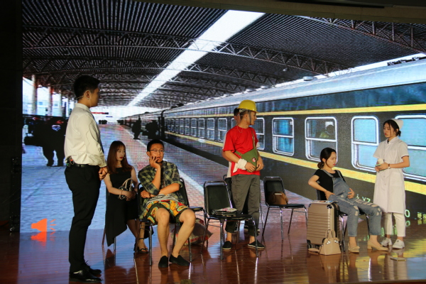
由退伍军人组成的军士班是我校一道独特的风景线，这些曾经在军营挥洒热血与汗水的铮铮男儿们带来的情景剧《舍小家为大家》将整场展演推向最高潮。故事根据真实事件改编，展现了我军战士为了保卫人民的生命财产安全不惧危险、勇于牺牲的精神。这铮铮铁骨的背后，是舍小家为大家的壮烈，是军人对祖国母亲的承诺。当看到连长为了保护战士中枪倒下的那一幕，在场观众热泪盈眶，掌声经久不息。
整场晚会还穿插了歌舞表演、民间剪纸艺术、琵琶演奏、传统文化礼仪展示等节目和互动环节。师生观看后反响强烈，认为在轻松、可感、易参与的氛围里受到了一次深刻的思想洗礼。
参加策划和演出的秦玉飞同学激动地表示：“我们付出了很多，但收获更多。如果有机会，我们还想再次参与演出。”观众郝晓龙同学表示：“书本上的理论知识毕竟枯燥抽象，看到身边的同学走上舞台亲自演出，不仅新鲜好奇，更深受感动，这样的思政课我们喜欢。”
此次展演紧扣“新时代新思想新使命新征程”主旋律，整合了思政课教学资源，拓展了思政课实践教学形式，实现了第一课堂与第二课堂活动紧密衔接、理想信念教育和人文素质教育的有机融合，更好地让习近平新时代中国特色主义思想和党的十九大精神入脑入心，坚定了大学生们知党、信党、爱党、跟党走的信念。

⑤支撑材料如有大量原始记录格式规范
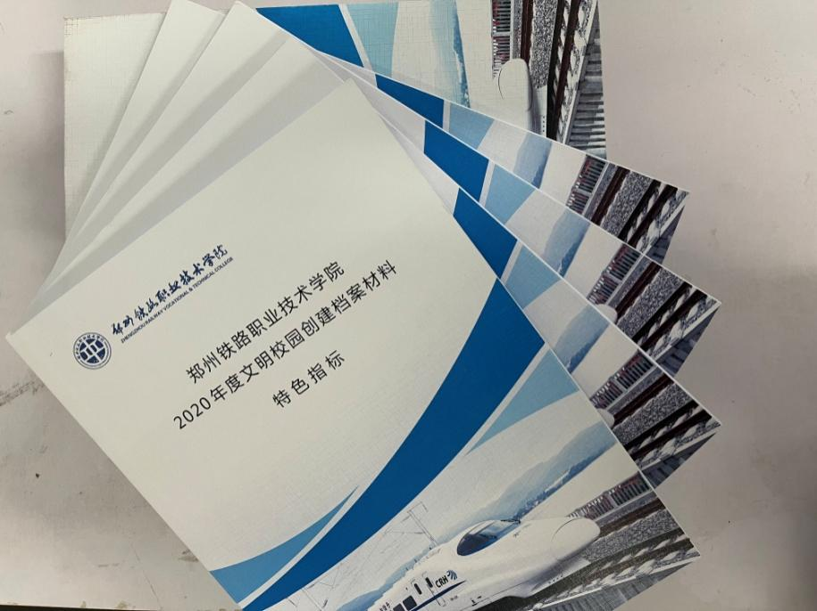

⑥目录范例
Ⅱ-1统筹规划与组织实施

Ⅲ-3建立思想政治工作领导小组，学校主要领导每学期至少参加学生日常思想政治教育2次以上，学校分管负责同志每学期到堂听思想政治理论课2次以上 1
1.Ⅲ-3创建内容开展情况 2
2.《关于调整郑州铁路职业技术学院思想政治教育工作领导小组的通知》 3
3.2019年以来领导干部上好春季、秋季开学第一课的图文资料 5
4.2019年以来校领导参加学生日常思想政治教育工作计划 7
5.2019年以来校领导到堂听思想政治理论课工作计划 9
6.2019年以来校领导参加学生日常思想政治教育和到堂听思想政治理论课的图文资料汇总 12

